Министерство общего и профессионального образования Ростовской области

ГОСУДАРСТВЕННОЕ БЮДЖЕТНОЕ ПРОФЕССИОНАЛЬНОЕ ОБРАЗОВАТЕЛЬНОЕ УЧРЕЖДЕНИЕ РОСТОВСКОЙ ОБЛАСТИ «Ростовский-на-Дону колледж связи и информатики»

ОТЧЕТЫ

о выполнении практических занятий

по дисциплине /МДК, ПМ/ **МДК.01.02 Прикладное программирование**

наименование дисциплины /МДК,ПМ/

|  |  |  |
| --- | --- | --- |
| Группа | (номер группы) | ПОКС-32b |
| Студент | (подпись/  дата) | Мезерный Владимир Александрович |
| Преподаватель | (подпись/  дата) | Петрова Маргарита Евгеньевна |

2023г.

Содержание

Практическое занятие №1. 3

Практическое занятие №2. 5

Практическое занятие №3. 8

Практическое занятие №4. 11

Практическое занятие №5. 14

Практическое занятие №6. 17

Практическое занятие №7. 19

Практическое занятие №8. 21

Практическое занятие №9. 23

Практическое занятие №10-11. 25

Практическое занятие №12. 32

Практическое занятие №13. 35

Практическое занятие №14-15. 37

Практическое занятие №16. 42

Практическое занятие №17. 45

Практическое занятие №18. 61

Практическое занятие №19. 64

Практическое занятие №20. 66

Практическое занятие №21. 68

Практическое занятие №22. 70

Практическое занятие №23. 72

Практическое занятие №24. 75

Практическое занятие №25. 77

# Практическое занятие №1.

**Тема:** Выявление требований к программному продукту. Составление спецификации для разработки программного модуля

**Цели:** Получить практические навыки составления спецификации для разработки программного модуля

**Оборудование:** Персональный компьютер

Microsoft Office (Word, Visio)

**Задание:**

1. Изучить теоретические сведения и задание к работе.

2. В соответствии с вариантом задания составить:

* спецификацию модуля;
* блок-схему модуля (с помощью программы Microsoft Visio).

**Вариант 1.** Найти расстояние между двумя точками с заданными координатами *x*1 и *x*2 на числовой оси |*x*2 − *x*1|.

**Ход выполнения:**

Наименование экранной формы: **Нахождение расстояния между двумя точками с заданными координатами**

Язык разработки: **C#**

Среда разработки: **Microsoft Visual Studio 2022**

Цель: **Создать модуль, позволяющий вычислить расстояние между двумя точками с заданными координатами на числовой прямой**

Входные данные: **Координаты х1 и х2**

Навигация: **Отсутствует**

Выходные параметры: **Расстояние между точками**

Действия:

* **Ввести числовые значения координат;**
* **Запустить вычисление расстояния с помощью кнопки;**

Требования к макету страницы: на форме должны быть:

* **Два текстовых поля для ввода координат;**
* **Одно текстовое поле для вывода расстояния;**
* **Кнопка “Вычислить”;**
* **Три надписи слева от текстовых полей для пояснения вводимых и выводимого значений.**

**Шрифт всех надписей Callibri, размер надписей кроме кнопки - 11пт. Кнопка зелёного цвета, размер текста 36пт. Основной цвет формы – светло-серый. Форма называется “Нахождение расстояния между двумя точками с заданными координатами”**

Расстояние

Координата Х2

Координата Х1

Вычислить

Нахождение расстояния между двумя точками с заданными координатами

Сообщения об ошибках: **запуск вычисления расстояния между точками без ввода одной или двух координат, вводе нечисловых значений являются ошибкой. Должны быть предусмотрены действия по выводу соответствующих сообшений.**

Блок-схема:

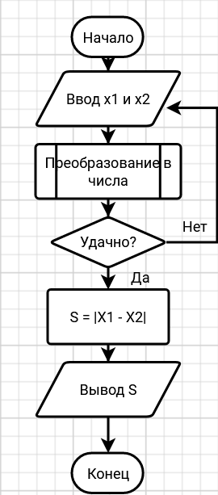

**Выводы:** благодаря данному практическому занятию получены навыки выявления требований к программному продукту и составления на их основе для разрабатываемого программного модуля спецификации и блок-схемы.

# Практическое занятие №2.

**Тема:** Программирование линейных алгоритмов. Объявление переменных. Явное и неявное преобразование типов данных

**Цели:** Получить практические навыки программирования линейных алгоритмов в виде приложений Windows Forms, определения типов переменных, объявления переменных и использования методов преобразования типов переменных

**Оборудование:** Персональный компьютер

Microsoft Office (Word)

Microsoft Visual Studio

**Задание:**

1. Изучить теоретические сведения и задание к работе.

2. В соответствии с вариантом задания создать форму приложения Windows Forms.

3. В соответствии с вариантом задания разработать и отладить код приложения Windows Forms, используя исключение, выбрасываемое, если форматы входных значений не соответствуют спецификациям параметров обрабатывающих их методов.

**Вариант 1.** Найти расстояние между двумя точками с заданными координатами *x*1 и *x*2 на числовой оси |*x*2 − *x*1|.

**Ход выполнения:**

1.1. Интерфейс приложения Windows Forms:

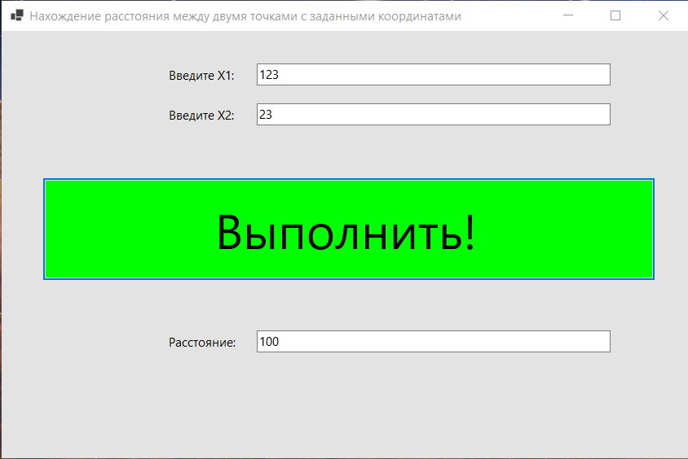

1.2. Код приложения:

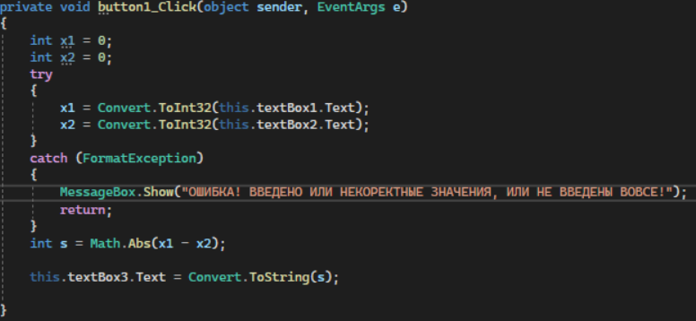

1.3. Скрины отлаженной программы:

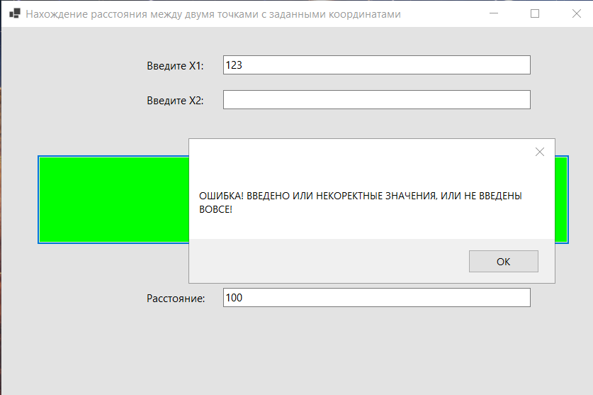

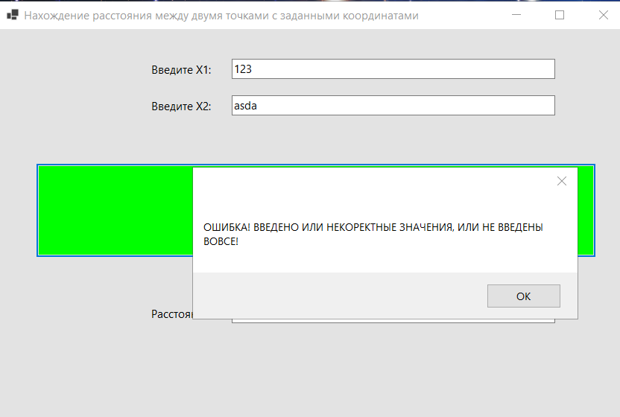

2.1. Интерфейс приложения WPF:

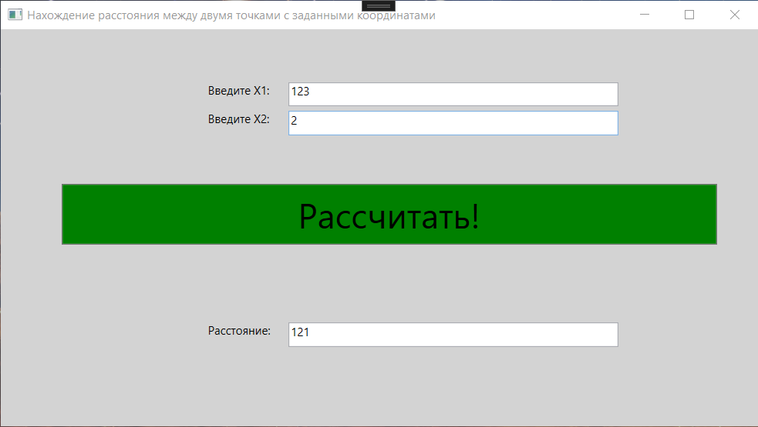

2.2. Код приложения:

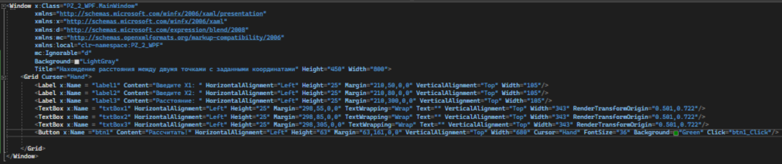

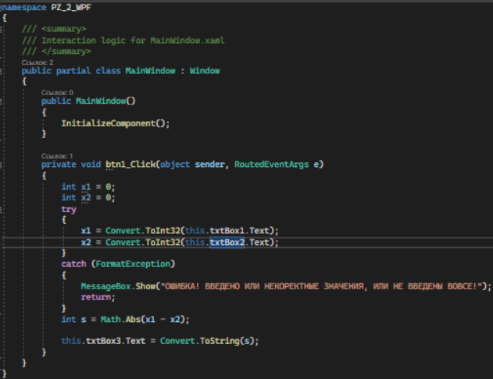

2.3. Скрины отлаженной программы:

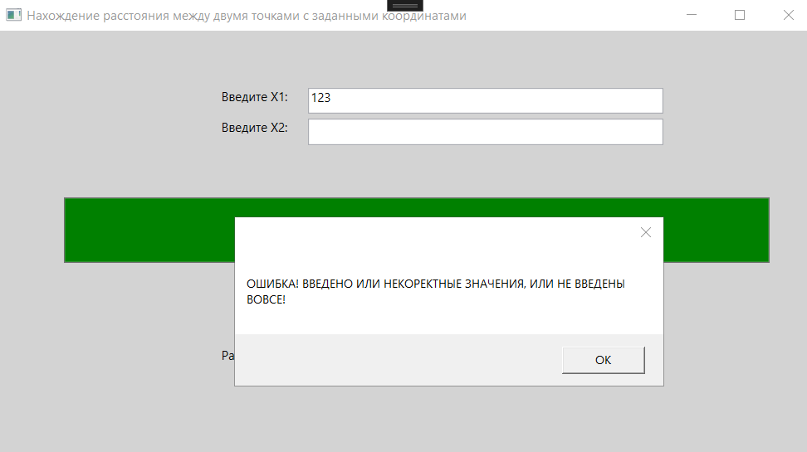

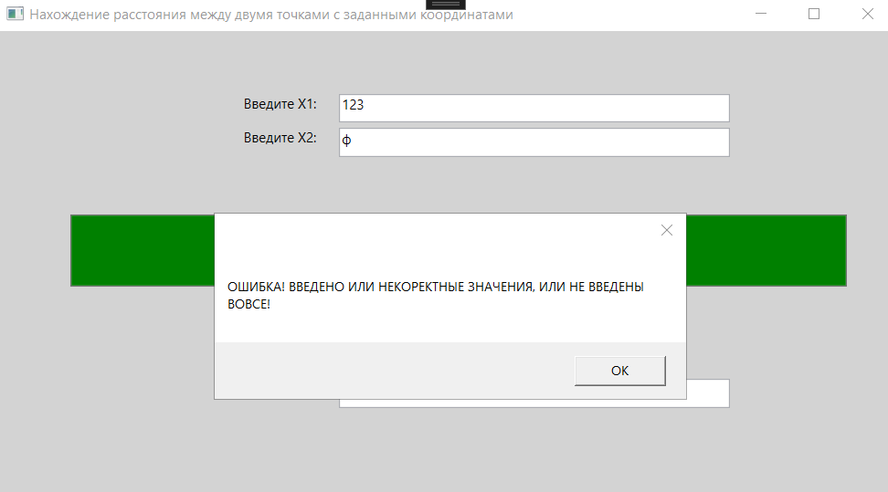

3.1. Интерфейс приложения WebAssembly Blazor:

3.2. Код приложения:

3.3. Скрины отлаженной программы:

**Выводы:** благодаря данному практическому занятию получены навыки программирования линейных алгоритмов в виде приложений Windows Forms, определения типов переменных, объявления переменных и использования методов преобразования типов переменных.

# Практическое занятие №3.

**Тема:** Программирование разветвляющихся алгоритмов. Условный оператор

**Цели:** Получить практические навыки разработки приложений Windows Forms с разветвляющимися алгоритмами

**Оборудование:** Персональный компьютер

Microsoft Office (Word)

Microsoft Visual Studio

**Задание:**

1. Изучить теоретические сведения и задание к работе.

2. В соответствии с вариантом задания создать форму приложения Windows Forms.

3. В соответствии с вариантом задания разработать и отладить код приложения Windows Forms, используя оператор условия if и исключение, выбрасываемое, если формат входных значений не соответствует спецификациям параметров обрабатывающих их методов.

**Вариант 1.** На числовой оси расположены три точки: *A*, *B*, *C*. Определить, какая из двух последних точек (*B* или *C*) расположена ближе к *A*, и вывести эту точку и ее расстояние от точки *A*. Если пользователь введёт координаты *B* и *C* так, что они будут равноотстоящими от *А*, совпадать с *А* или между собой - выдать соответствующее сообщение.

**Ход выполнения:**

1. Форма Windows-приложения:

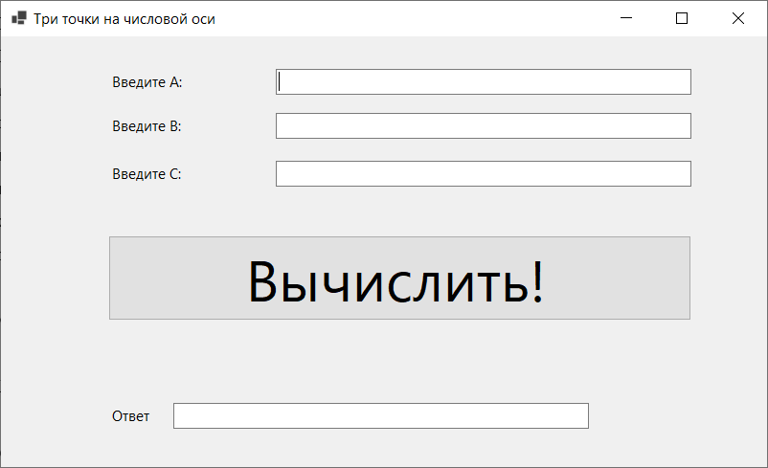

2. Метод button1_Click(), содержащий код приложения:

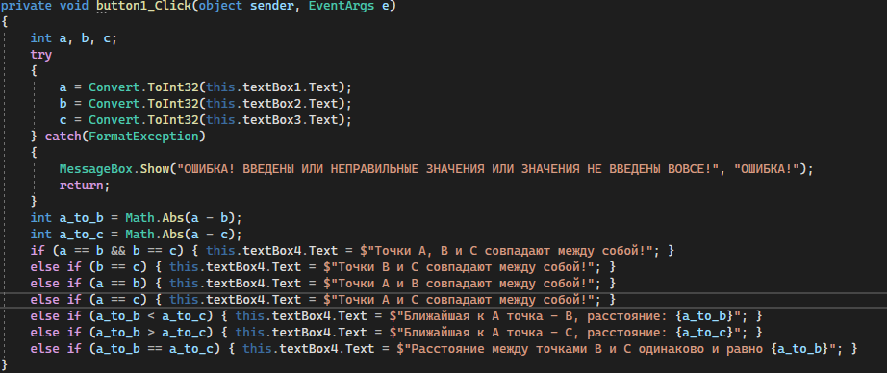

3. Скрины отлаженной программы:

**Ближайшая точка – В:**

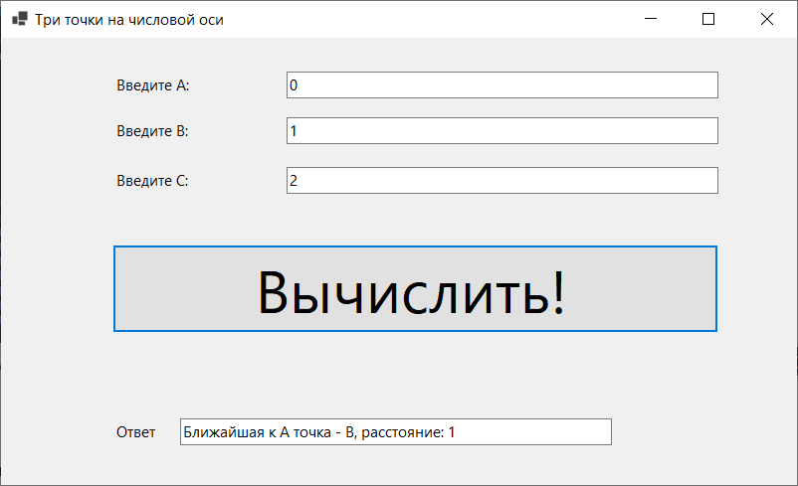

**Ближайшая точка – С:**

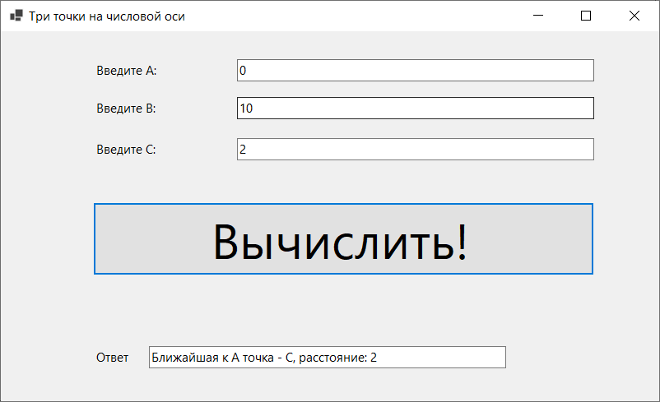

**Все точки в одном месте:**

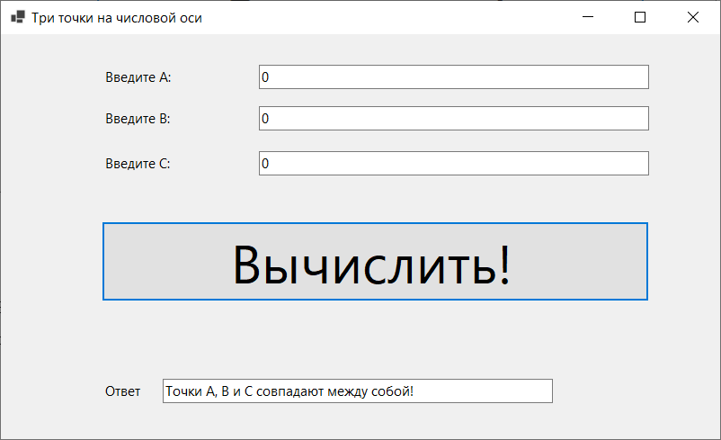

**Точки В и С в одном месте:**

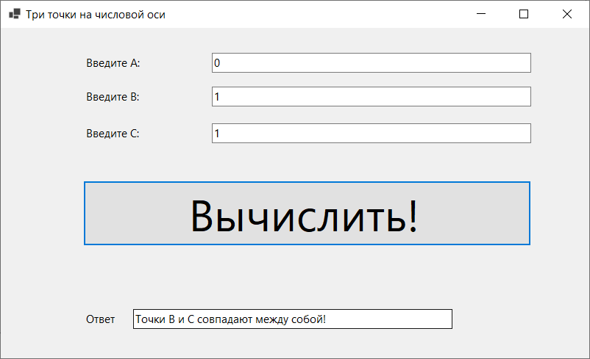

**Точки А и В в одном месте:**

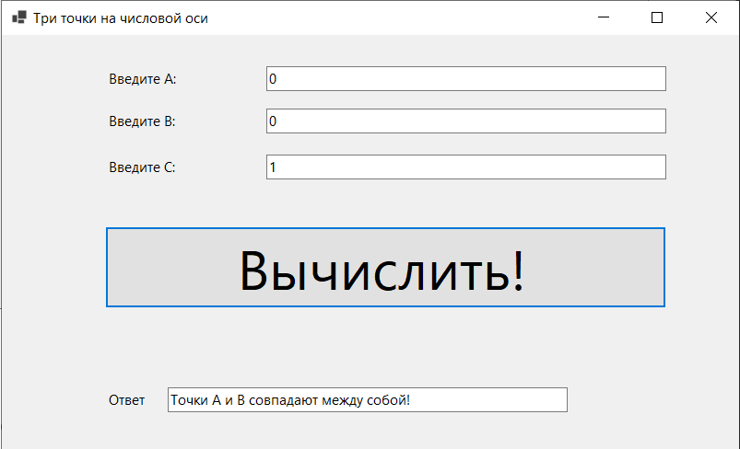

**Точки А и С в одном месте:**

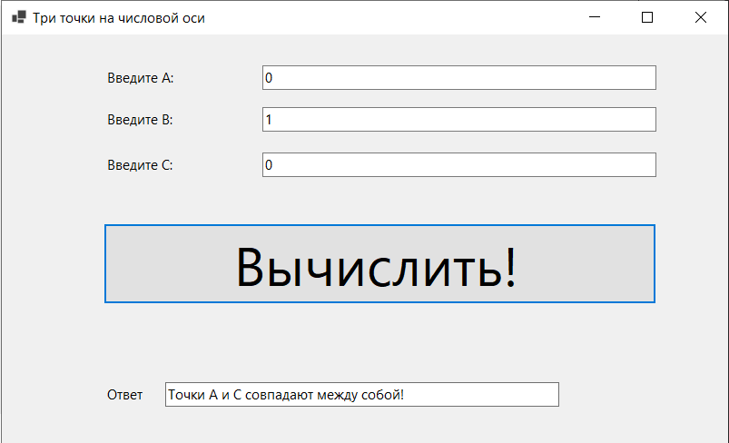

**Точки В и С равноудалены от А:**

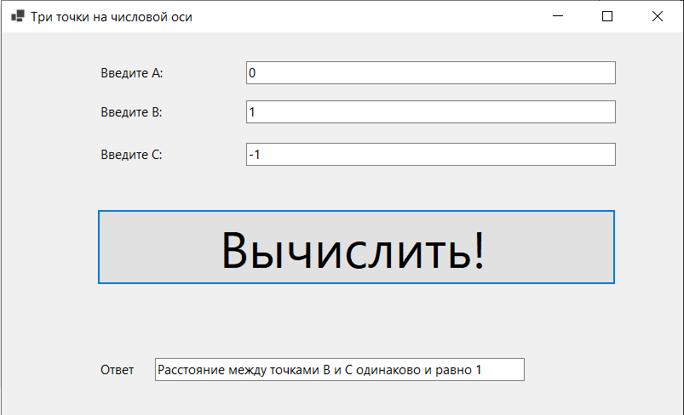

**Отсутствие ввода / неправильный ввод:**

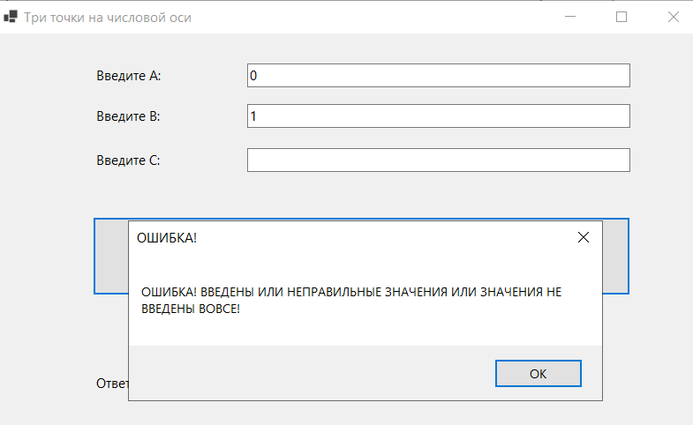

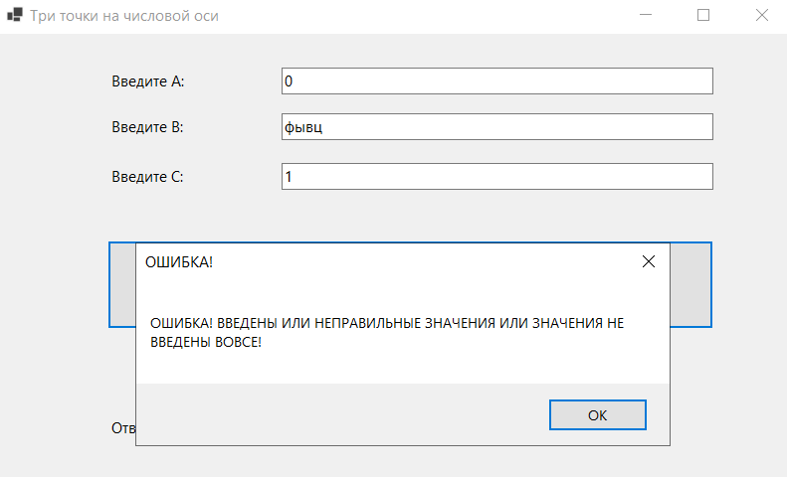

**Выводы:** благодаря данному практическому занятию получены навыки разработки приложения Windows Forms с разветвляющимся алгоритмом на языке C#.

# Практическое занятие №4.

**Тема:** Программирование разветвляющихся алгоритмов. Оператор варианта

**Цели:** Получить практические навыки разработки приложений Windows Forms с разветвляющимися алгоритмами, использующими оператор варианта

**Оборудование:** Персональный компьютер

Microsoft Office (Word)

Microsoft Visual Studio

**Задание:**

1. Изучить теоретические сведения и задание к работе.

2. В соответствии с вариантом задания создать форму приложения Windows Forms.

3. В соответствии с вариантом задания разработать и отладить код приложения Windows Forms, используя оператор варианта switch и исключение, выбрасываемое, если форматы входных значений не соответствуют спецификациям параметров обрабатывающих их методов.

**Вариант 1.** Дан номер месяца — целое число в диапазоне 1–12 (1 — январь, 2 — февраль и т. д.). Определить количество дней в этом месяце для текущего года.

**Ход выполнения:**

1. Форма Windows-приложения:

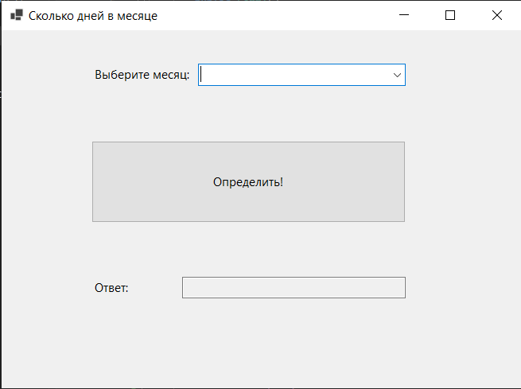

2. Метод button1_Click(), содержащий код приложения:

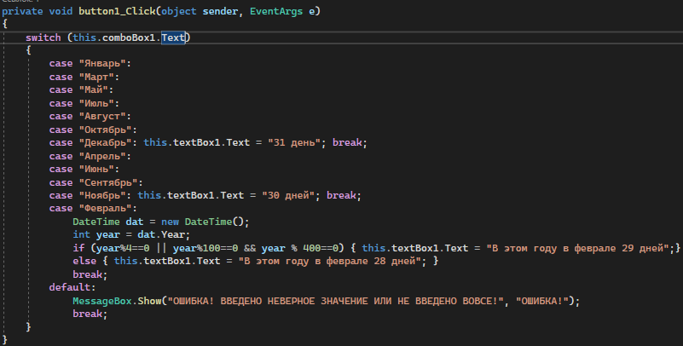

3. Скрины отлаженной программы:

**Работа программы:**

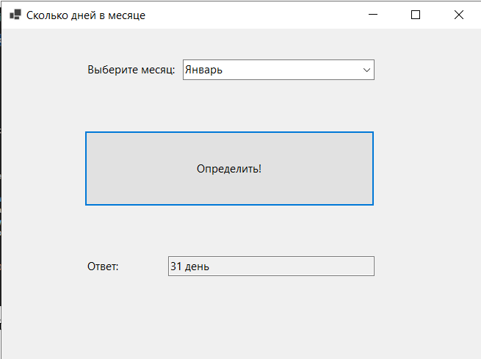

**Вопрос февраля:**

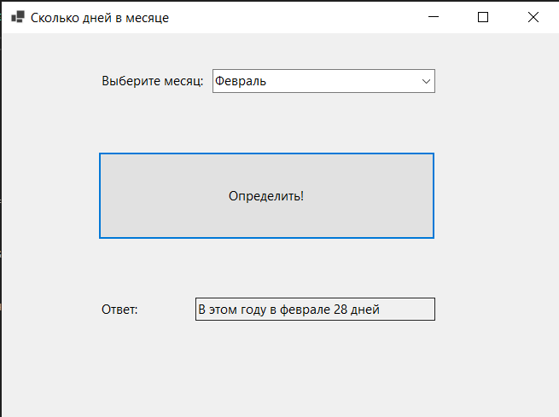

**Ошибка ввода значения:**

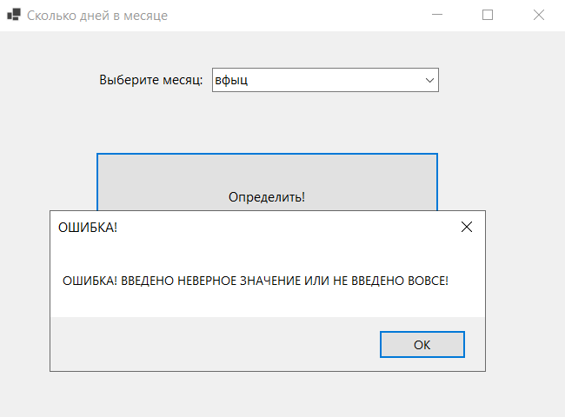

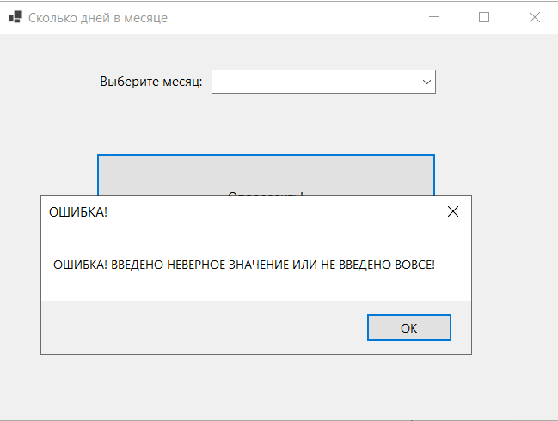

**Выводы:** благодаря данному практическому занятию получены навыки разработки приложения Windows Forms с разветвляющимся алгоритмом, использующим оператор варианта на языке C#.

# Практическое занятие №5.

**Тема:** Программирование циклических алгоритмов

**Цели:** Получить практические навыки использования циклических алгоритмов в приложениях Windows Forms

**Оборудование:** Персональный компьютер

Microsoft Office (Word)

Microsoft Visual Studio

**Задание:**

1. Изучить теоретические сведения и задание к работе.

2. В соответствии с вариантом задания создать форму приложения Windows Forms.

3. В соответствии с вариантом задания разработать и отладить коды приложения Windows Forms, используя оператор цикла и исключение, выбрасываемое, если форматы входных значений не соответствуют спецификациям параметров обрабатывающих их методов.

**Вариант 1.** Осуществить ввод последовательности *N* целых чисел. Ввести два целых числа *N*1 и *N*2. и найти сумму чисел в диапазоне номеров *N*1 ... *N*2. Если *N*1 равно *N*2, вывести на экран соответствующее сообщение.

**Ход выполнения:**

1. Форма Windows-приложения:

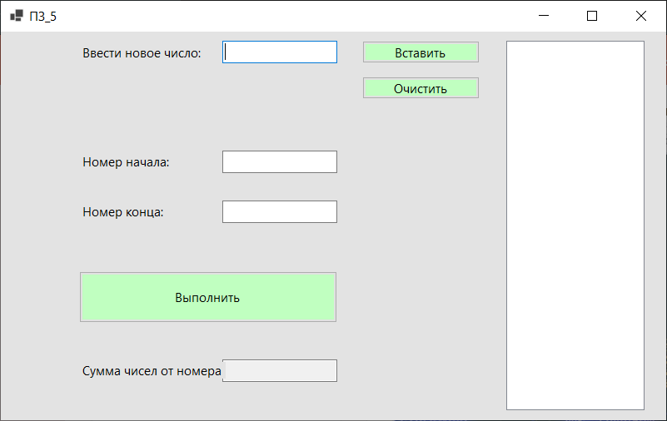

2. Методы button_Click(), содержащие коды приложения:

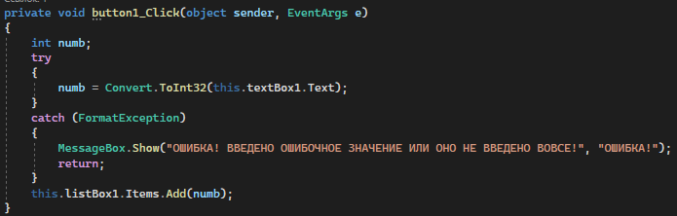

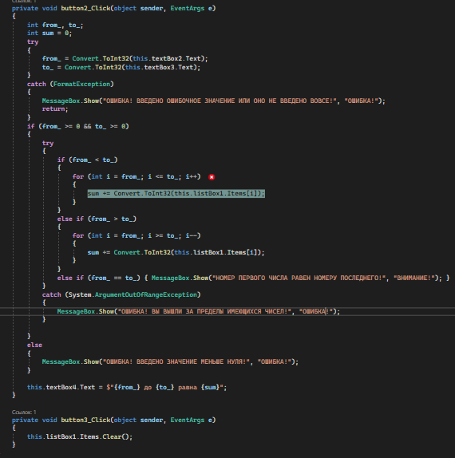

3. Скрины отлаженной программы:

**Работа программы в обычном режиме:**

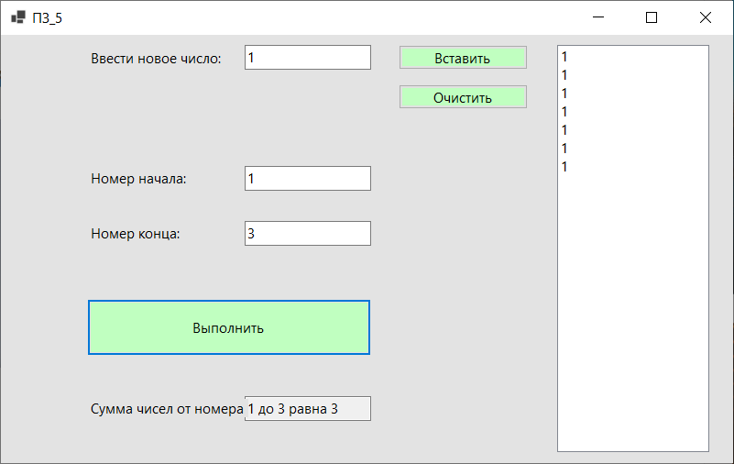

**Обратный счёт:**

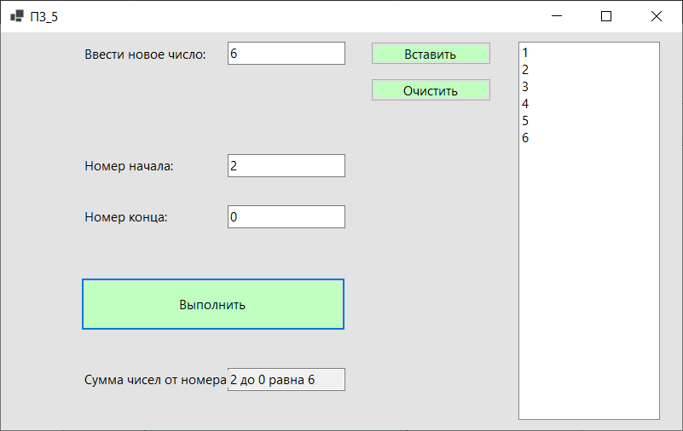

**Работа кнопки очистить:**

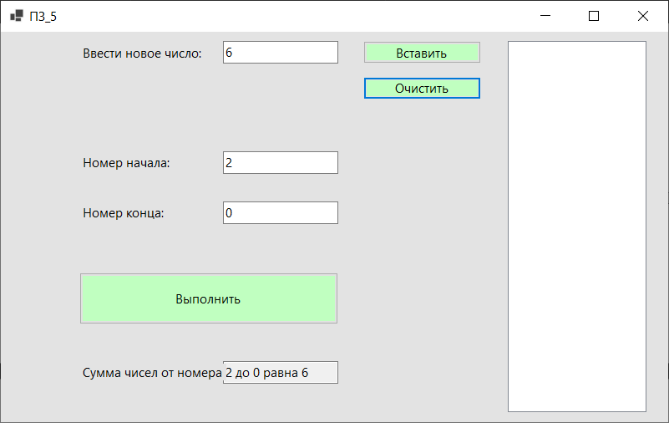

**Проверка ошибок. Ввод неправильного / пустого числа:**

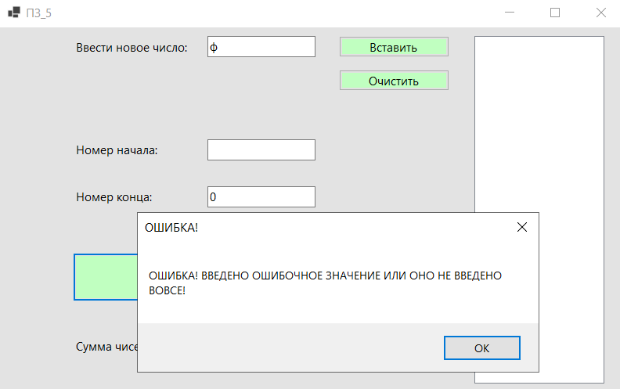

**Ввод отрицательного числа в поля для номеров:**

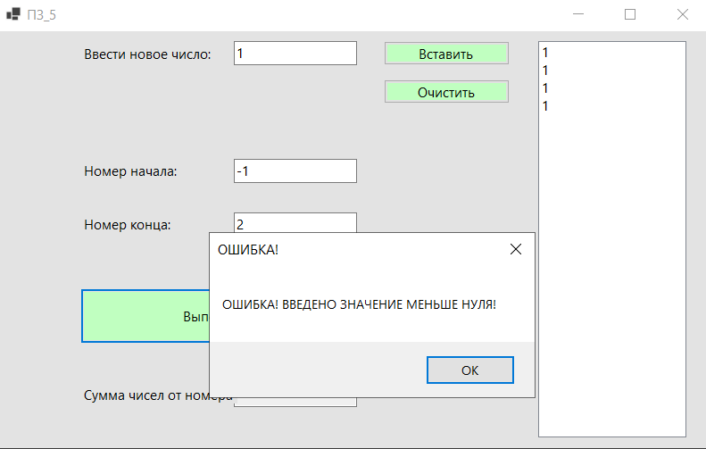

**Ввод номера, превышающего количество чисел в списке:**

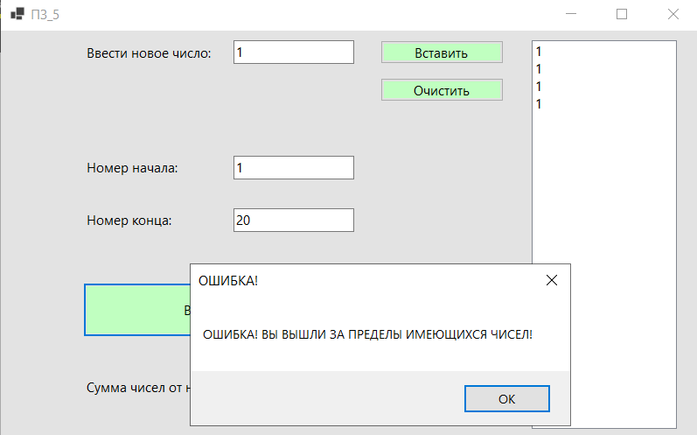

**Выводы:** благодаря данному практическому занятию получены навыки разработки приложения Windows Forms с циклическим алгоритмом на языке C#.

# Практическое занятие №6.

**Тема:** Массив. Объявление и инициализация массивов

**Цели:** Получить практические навыки объявления массива и определения его элементов в приложениях Windows Forms

**Оборудование:** Персональный компьютер

Microsoft Office (Word)

Microsoft Visual Studio

**Задание:**

1. Изучить теоретические сведения и задание к работе.

2. В соответствии с вариантом задания создать форму приложения Windows Forms.

3. В соответствии с вариантом задания разработать и отладить код приложения Windows Forms, используя объявление массива, инициализацию его элементов и исключения, выбрасываемые, если форматы или значения входных данных не соответствуют спецификациям параметров обрабатывающих их методов.

**Вариант 1.** Дано целое число *N* (> 0). Сформировать и вывести целочисленный массив размера N, содержащий *N* первых положительных нечетных чисел: 1, 3, 5, …

**Ход выполнения:**

1. Форма Windows-приложения:

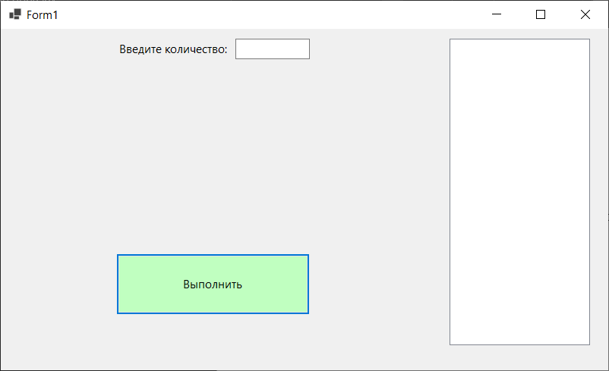

2. Метод button1_Click(), содержащий код приложения:

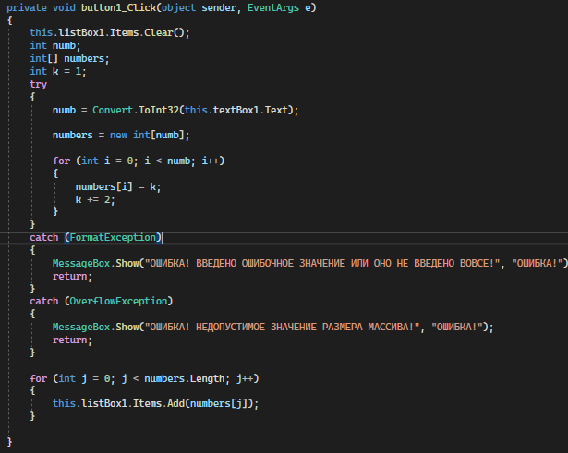

3. Скрины отлаженной программы:

**Стандартная работа приложения (без перезапуска):**

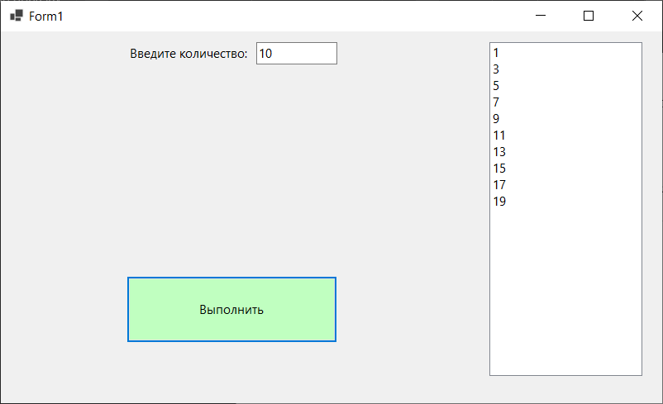

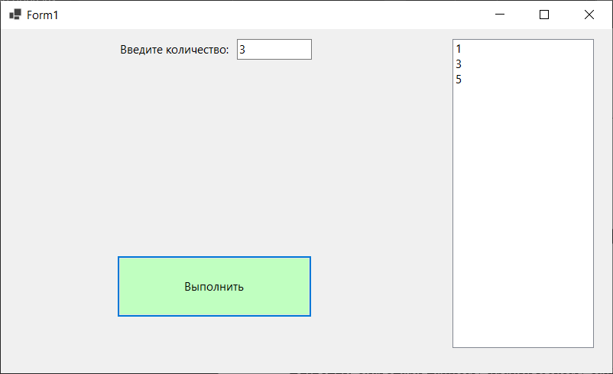

**Ввод пустого/дробного/нечислового значения**

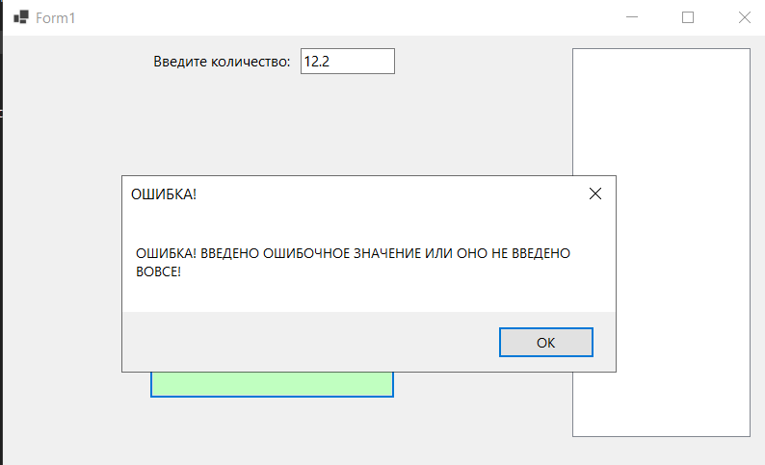

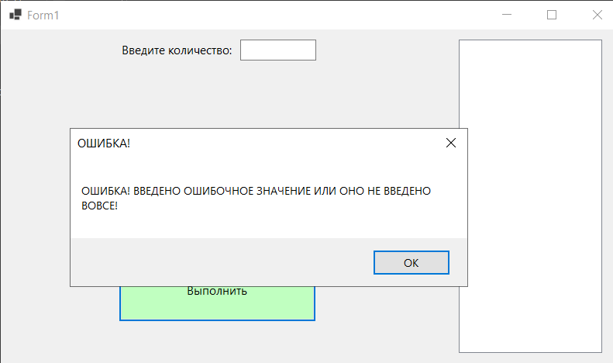

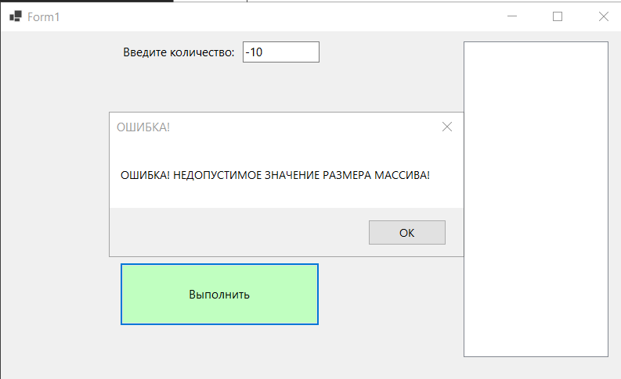

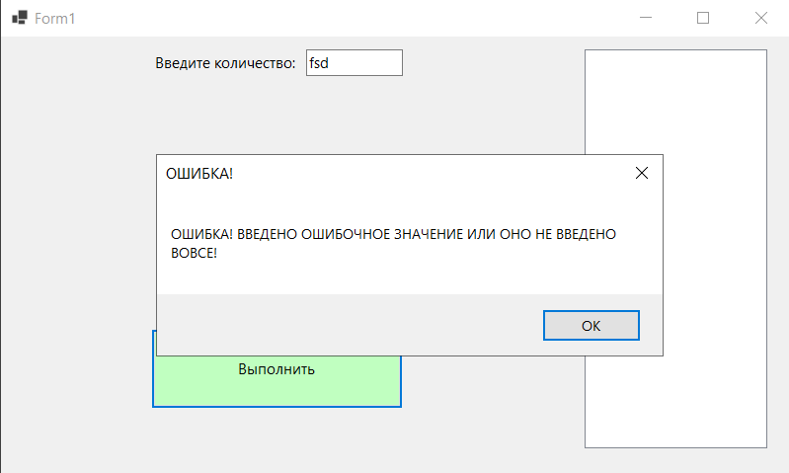

**Выводы:** благодаря данному практическому занятию получены навыки объявления массива и определения его элементов в приложениях Windows Forms на языке C#.

# Практическое занятие №7.

**Тема:** Обработка массивов

**Цели:** Получить практические навыки обработки информации в массивах

**Оборудование:** Персональный компьютер

Microsoft Office (Word)

Microsoft Visual Studio

**Задание:**

1. Изучить теоретические сведения и задание к работе.

2. В соответствии с вариантом задания создать форму приложения Windows Forms.

3. В соответствии с вариантом задания разработать и отладить коды приложения Windows Forms, используя инициализацию элементов массива случайными числами и исключения, выбрасываемые, если форматы или значения входных данных не соответствуют спецификациям параметров обрабатывающих их методов.

**Вариант 1.** Дан массив *A* размера *N*. Сформировать два новых массива *B* и *C*: в массив *B* записать все положительные элементы массива *A,* в массив *C* — все отрицательные (сохраняя исходный порядок следования элементов). Вывести вначале размер и содержимое массива *B*, а затем — размер и содержимое массива *C*.

**Ход выполнения:**

1. Форма Windows-приложения:

2. Методы button_Click(), содержащие коды приложения:

3. Скрины отлаженной программы:

**Выводы:** благодаря данному практическому занятию получены навыки обработки информации в массивах в приложениях Windows Forms на языке C#.

# Практическое занятие №8.

**Тема:** Разработка модуля для работы с двумерным массивом

**Цели:** Получить практические навыки обработки двумерных массивов (матриц)

**Оборудование:** Персональный компьютер

Microsoft Office (Word)

Microsoft Visual Studio

**Задание:**

1. Изучить теоретические сведения и задание к работе.

2. В соответствии с вариантом задания создать форму приложения Windows Forms.

3. В соответствии с вариантом задания разработать и отладить коды приложения Windows Forms, применяя методы класса Array, инициализацию элементов матрицы случайными числами и используя исключения, выбрасываемые, если форматы или значения входных данных не соответствуют спецификациям параметров обрабатывающих их методов.

**Вариант 1.** Дана матрица. Найти сумму максимальных элементов в строках.

**Ход выполнения:**

1. Форма Windows-приложения:

2. Методы button_Click(), содержащие коды приложения:

3. Скрины отлаженной программы:

**Выводы:** благодаря данному практическому занятию получены навыки обработки информации в двумерных массивах (матрицах) в приложениях Windows Forms на языке C#.

# Практическое занятие №9.

**Тема:** Символьные данные и строки. Обработка символьных и строковых данных

**Цели:** Получить практические навыки объявления и обработки символьной информации

**Оборудование:** Персональный компьютер

Microsoft Office (Word)

Microsoft Visual Studio

**Задание:**

1. Изучить теоретические сведения и задание к работе.

2. В соответствии с вариантом задания создать форму приложения Windows Forms.

3. В соответствии с вариантом задания разработать и отладить код приложения Windows Forms, применяя методы класса String и используя исключения, выбрасываемые, если форматы или значения входных данных не соответствуют спецификациям параметров обрабатывающих их методов.

**Вариант 1**. Дано четное число *N* (> 0) и символы *C*1 и *C*2. Вывести строку длины *N*, которая состоит из чередующихся символов *C*1 и *C*2, начиная с *C*1.

**Ход выполнения:**

1. Форма Windows-приложения:

2. Метод button1_Click(), содержащий код приложения:

3. Скрины отлаженной программы:

**Выводы:** благодаря данному практическому занятию получены навыки объявления и обработки символьной информации в приложениях Windows Forms на языке C#.

# Практическое занятие №10-11.

**Тема:** Методы. Объявление метода. Вызов метода. Параметры

**Цели:** Получить практические навыки разработки и использования методов в модулях

**Оборудование:** Персональный компьютер

Microsoft Office (Word)

Microsoft Visual Studio

**Задание:**

1. Изучить теоретические сведения и задание к работе.

2. В соответствии с вариантом задания создать формы приложений Windows Forms.

3. В соответствии с вариантом задания разработать и отладить коды приложений Windows Forms, используя создание и применение методов и исключения, выбрасываемые, если форматы или значения входных данных не соответствуют спецификациям параметров обрабатывающих их методов.

**Вариант 1**.

1. Разработать метод PowerA3(*A*, *B*), вычисляющий третью степень числа *A* и возвращающий ее в переменной *B* (оба параметра являются вещественными). С помощью этого метода найти третьи степени пяти данных чисел.

2. Описать функцию IsIdent(*S*) целого типа, проверяющую, является ли строка *S* допустимым идентификатором, то есть непустой строкой, которая содержит только латинские буквы, цифры и символ подчеркивания «_» и не начинается с цифры. Если *S* является допустимым идентификатором, то функция возвращает 0. Если *S* является пустой строкой, то возвращается –1, если *S* начинается с цифры, то возвращается –2. Если S содержит недопустимые символы, то возвращается номер первого недопустимого символа. Проверить с помощью функции IsIdent(*S*) две данные строки.

**Ход выполнения:**

1.1. Форма Windows-приложения:

1.2. Методы, содержащие коды приложения:

1.3. Скрины отлаженной программы:

2.1. Форма Windows-приложения:

2.2. Методы, содержащие коды приложения:

2.3. Скрины отлаженной программы:

**Выводы:** благодаря данному практическому занятию получены навыки разработки и использования методов в модулях приложений Windows Forms на языке C#.

# Практическое занятие №12.

**Тема:** Методы работы с файлами. Пространство имен System.IO

**Цели:** Получить практические навыки использования свойств файлов и методов работы с файлами

**Оборудование:** Персональный компьютер

Microsoft Office (Word)

Microsoft Visual Studio

**Задание:**

1. Изучить теоретические сведения и задание к работе.

2. В соответствии с вариантом задания создать форму приложения Windows Forms.

3. В соответствии с вариантом задания разработать и отладить коды приложения Windows Forms, применяя методы работы с файлами и используя исключения, выбрасываемые, если форматы или значения входных данных не соответствуют спецификациям параметров обрабатывающих их методов.

**Вариант 1**. Дан текстовый файл, состоящий из одной или нескольких строк. Каждая строка файла содержит числа, разделённые пробелами. Определить количество и номера строк, содержащих заданное число. Результаты с соответствующими комментариями дописать в конец исходного файла.

**Ход выполнения:**

1. Форма Windows-приложения:

2. Методы button_Click(), содержащие коды приложения:

3. Скрины отлаженной программы:

**Выводы:** благодаря данному практическому занятию получены навыки использования свойств файлов и методов работы с файлами в приложениях Windows Forms на языке C#.

# Практическое занятие №13.

**Тема:** Использование регулярных выражений

**Цели:** Получить практические навыки использования регулярных выражений для поиска соответствий в строках

**Оборудование:** Персональный компьютер

Microsoft Office (Word)

Microsoft Visual Studio

**Задание:**

1. Изучить теоретические сведения и задание к работе.

2. В соответствии с вариантом задания создать форму приложения Windows Forms.

3. В соответствии с вариантом задания разработать и отладить коды приложения Windows Forms, применяя регулярные выражения для поиска соответствий в строках и используя исключения, выбрасываемые, если форматы или значения входных данных не соответствуют спецификациям параметров обрабатывающих их методов.

**Вариант 1**. Дан текстовый файл, состоящий из нескольких строк. Проверить является ли каждая из них фамилией и инициалами, написанными в формате «Фамилия И.О.». Выдать сообщение о результате проверки.

**Ход выполнения:**

1. Форма Windows-приложения:

2. Методы button_Click(), содержащие коды приложения:

3. Скрины отлаженной программы:

**Выводы:** благодаря данному практическому занятию получены навыки использования регулярных выражений для поиска соответствий в строках в приложениях Windows Forms на языке C#.

# Практическое занятие №14-15.

**Тема:** Перегрузка операторов и методов. Использование делегатов

**Цели:** Получить практические навыки создания перегруженных методов и использования делегатов

**Оборудование:** Персональный компьютер

Microsoft Office (Word)

Microsoft Visual Studio

**Задание:**

1. Изучить теоретические сведения и задание к работе.

2. В соответствии с вариантом заданий создать формы двух приложений Windows Forms.

3. В соответствии с вариантом заданий создать перегруженные методы, различающиеся типом возвращаемых значений и типами аргументов.

4. В соответствии с вариантом 1-го задания разработать и отладить коды приложения Windows Forms, осуществляющего обращение к созданным перегрузкам методов с использованием исключений, выбрасываемых, если значения входных данных не соответствуют спецификациям параметров обрабатывающих их методов.

5. В соответствии с вариантом 2-го задания разработать и отладить код приложения Windows Forms, применяющего делегаты для вызовов списков разработанных методов с использованием исключений, выбрасываемых, если значения входных данных не соответствуют спецификациям параметров обрабатывающих их методов

**Вариант 1**.

1. Даны два числа *A* и *B* (*A* < *B*). Найти заданную сумму чисел: а) сумму всех целых чисел от *A* до *B* включительно для целых значений *A* и *B*; б) сумму чисел от *A* до *B* включительно с заданным шагом *H* для вещественных значений *A* и *B*.

2. Даны два числа *A* и *B* (*A* < *B*). Отобразить (вывести) результаты двух заданных сумм чисел: а) суммы всех целых чисел от *A* до *B* включительно и суммы квадратов всех целых чисел от *A* до *B* включительно для целых значений *A* и *B*; б) суммы чисел от *A* до *B* включительно с заданным шагом *H* и суммы квадратов чисел от *A* до *B* включительно с заданным шагом *H* для вещественных значений *A* и *B*.

**Ход выполнения:**

1.1. Форма Windows-приложения:

1.2. Коды перегруженного метода:

1.3. Коды методов button_Click():

1.4. Скрины отлаженной программы:

2.1. Форма Windows-приложения:

2.2. Коды перегруженных методов:

2.3. Объявление делегатов и код метода button_Click(), использующего делегаты:

2.4. Скрины отлаженной программы:

**Выводы:** благодаря данному практическому занятию получены навыки создания перегруженных методов и использования делегатов в приложениях Windows Forms на языке C#.

# Практическое занятие №16.

**Тема:** Создание классов

**Цели:** Получить практические навыки создания классов в приложении Windows Forms

**Оборудование:** Персональный компьютер

Microsoft Office (Word)

Microsoft Visual Studio

**Задание:**

1. Изучить теоретические сведения и задание к работе.

2. В соответствии с вариантом задания создать форму приложения Windows Forms.

3. В соответствии с вариантом задания создать класс с необходимыми данными (полями) и методами.

4. В соответствии с вариантом задания разработать и отладить метод обработки данных, осуществляющий обращение к методам созданного класса, используя исключения, выбрасываемые, если форматы или значения входных данных не соответствуют спецификациям параметров обрабатывающих их методов.

**Вариант 1**. Класс «Товар» с полями: название, вес, цена.

**Ход выполнения:**

1. Форма Windows-приложения:

2. Описание созданного класса

а) с проверкой корректности задания значений полям класса в конструкторе:

б) с проверкой корректности задания значений полям класса в их свойствах:

2. Код метода button_Click() класса Form1, осуществляющий обращение к методам созданного класса:

3. Скрины отлаженной программы:

**Выводы:** благодаря данному практическому занятию получены навыки создания классов в приложении Windows Forms на языке C#.

# Практическое занятие №17.

**Тема:** Разработка иерархии классов

**Цели:** Получить практические навыки разработки иерархии (наследования) классов в приложении Windows Forms

**Оборудование:** Персональный компьютер

Microsoft Office (Word)

Microsoft Visual Studio

**Задание:**

1. Изучить теоретические сведения и задание к работе.

2. В соответствии с вариантом задания построить иерархическую схему заданных объектов.

3. Создать базовый класс с базовыми полями и методами обработки данных.

4. На основе базового класса создать наследуемые классы с оригинальными полями и методами.

5. Разработать и отладить метод обработки данных, осуществляющий обращение к методам созданной иерархии классов.

**Вариант 1.** Используя наследование построить следующую иерархию классов: служащий, персона, рабочий, инженер.

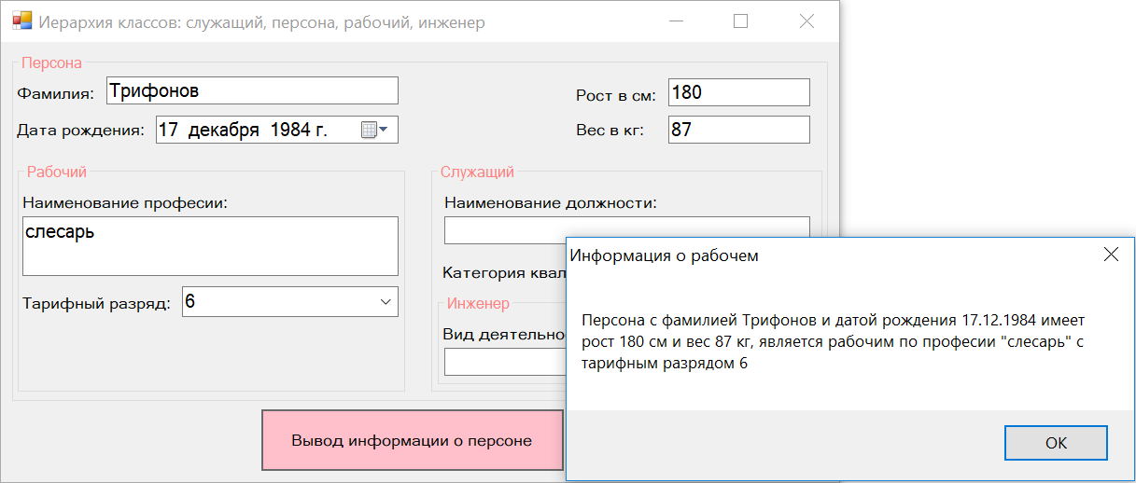

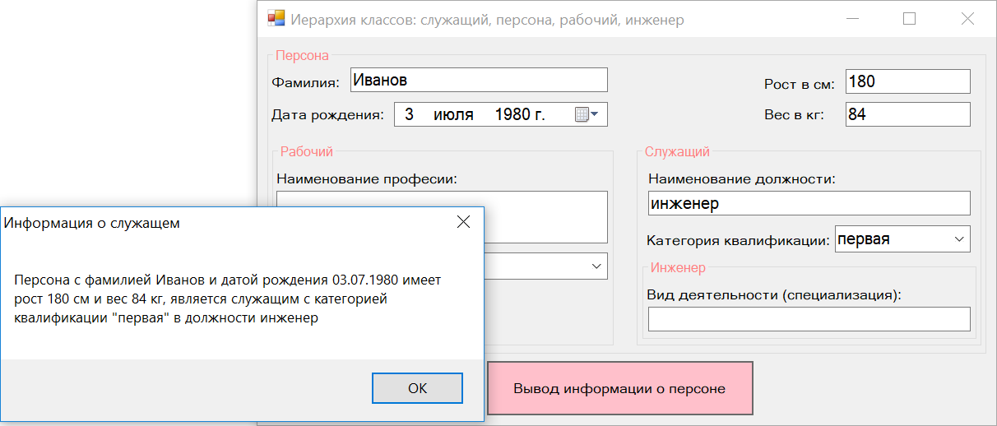

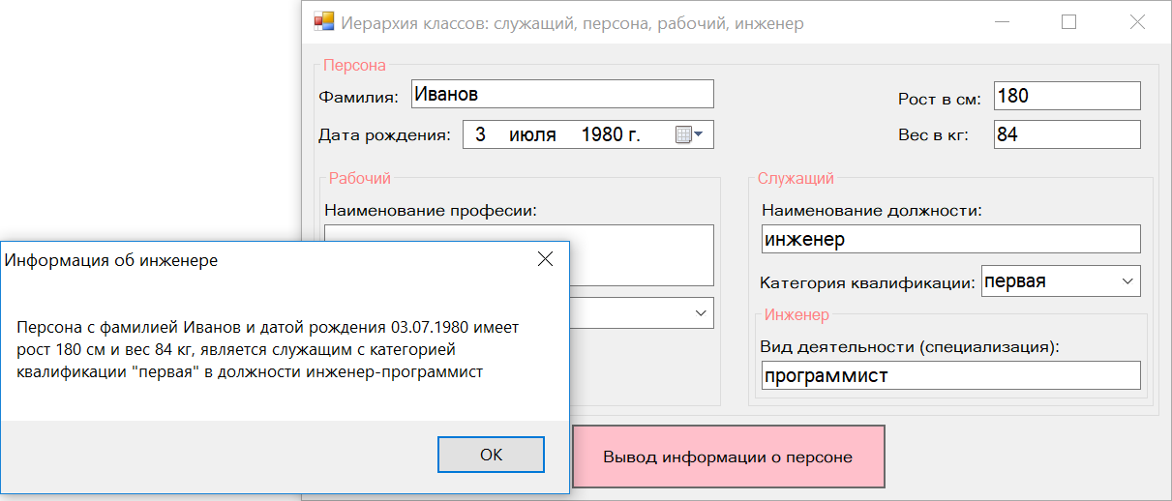

**Ход выполнения:**

1. Иерархическая схема заданных объектов:

2. Форма Windows-приложения с элементами, позволяющими отображать и обрабатывать значения полей заданной иерархии классов:

3. Код базового класса с данными (полями и их свойствами), конструктором и методом, реализующим вывод информации об объектах класса:

4. Коды наследуемых классов с оригинальными данными (полями и их свойствами) и конструкторами:

5. Код метода button1_Click() класса Form1, реализующего создание объектов заданной иерархии классов, и скрины отлаженной программы:

**Выводы:** благодаря данному практическому занятию получены навыки разработки иерархии (наследования) классов в приложении Windows Forms на языке C#.

# Практическое занятие №18.

**Тема:** Взаимодействие объектов. Использование стандартных и пользовательских атрибутов

**Цели:** Получить практические навыки реализации взаимодействия объектов с использованием стандартных и пользовательских атрибутов в приложении Windows Forms

**Оборудование:** Персональный компьютер

Microsoft Office (Word)

Microsoft Visual Studio

**Задание:**

1. Изучить теоретические сведения и задание к работе.

2. В соответствии с вариантом задания создать класс (классы) и определить в них необходимые для расчета данные (поля и их свойства), конструкторы и методы.

3. Разработать и отладить метод обработки данных созданного класса (классов), реализующий заданный расчет при щелчке соответствующей кнопки.

4. Разработать пользовательский атрибут, значения данных которого можно использовать в качестве данных по умолчанию для полей созданного класса (классов) в случае отсутствия ручного внесения в них значений через поля формы Windows-приложения.

5. Модернизировать код метода, реализующего заданный расчет, для осуществления заполнения полей формы Windows-приложения значениями пользовательского атрибута в случае отсутствия ручного внесения данных.

6. Использовать атрибут Conditional для разрешения/запрещения использования разработанного пользовательского атрибута.

**Вариант 1**. Создать классы Автомобиль и Груз, определить в них необходимые поля и методы для определения количества рейсов автомобилей разной грузоподъемности для перевозки груза заданного веса.

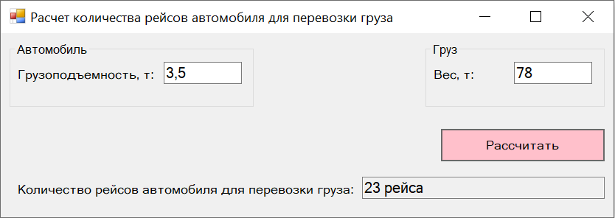

**Ход выполнения:**

1. Форма Windows-приложения для проведения заданного расчета:

2. Код созданного класса (классов) с данными (полями и их свойствами), конструкторами и методами обработки данных:

3. Код метода button1_Click() класса Form1, реализующего заданный расчет, и скрины отлаженной программы:

4. Код описания пользовательского класса-атрибута, устанавливающего значения по умолчанию данным, необходимым для расчета:

5. Инициализация пользовательского атрибута значениями:

6. Модернизированный код метода button1_Click() класса Form1, осуществляющего (в случае отсутствия ручного внесения данных) заполнение полей формы значениями пользовательского атрибута, и скрины отлаженной программы:

7. Коды и скрины использования атрибута Conditional для разрешения/запрещения использования пользовательского атрибута:

**Выводы:** благодаря данному практическому занятию получены практические навыки реализации взаимодействия объектов с использованием стандартных и пользовательских атрибутов в приложении Windows Forms на языке C#.

# Практическое занятие №19.

**Тема:** Реализация в классах свойств и индексаторов

**Цели:** Получить практические навыки реализации в классах свойств и индексаторов

**Оборудование:** Персональный компьютер

Microsoft Office (Word)

Microsoft Visual Studio

**Задание:**

1. Изучить теоретические сведения и задание к работе.

2. В соответствии с вариантом задания реализовать класс с массивом объектов, где каждый объект описывается как класс с массивом текстовых характеристик объекта. Определить в классах конструкторы, а также индексаторы числового и строкового типа.

3. Разработать и отладить методы: Form_Load() – для инициализации массивов данных (характеристик) созданных классов; Form_Activated() – для отображения их в списке.

4. Разработать методы для выборки и поиска данных в массиве созданных объектов.

5. Разработать методы, поддерживающие изменение значений в массиве характеристик объектов.

**Вариант 1**. Реализовать классы STUDENTS и STUDENT для хранения информации об успеваемости студентов по разным дисциплинам за семестр.

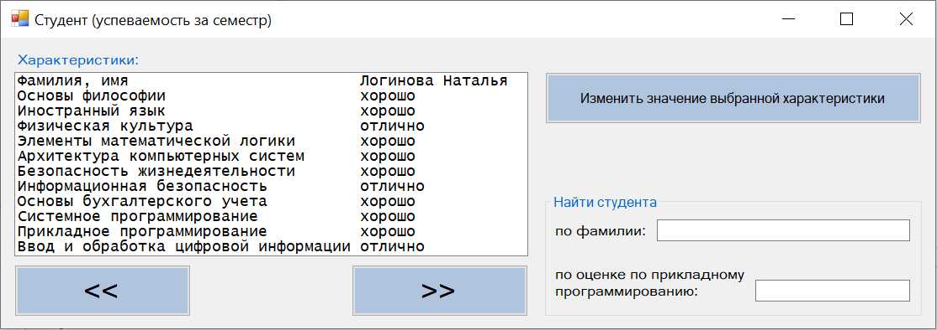

**Ход выполнения:**

1. Форма Windows-приложения для осуществления доступа к элементам объектов:

2. Коды созданных классов (класс с массивом объектов, где каждый объект описывается как класс с массивом текстовых характеристик объекта) с конструкторами, а также индексаторами числового и строкового типа:

3. Коды разработанных методов (Form_Load() – для инициализации массивов характеристик созданных классов; Form_Activated() – для отображения их в списке) и скрины отлаженной программы:

4. Коды разработанных методов для выборки и поиска данных в массиве созданных объектов и скрины отлаженной программы:

5. Коды разработанных методов, поддерживающих изменение значений в массиве характеристик объектов, и скрины отлаженной программы:

**Выводы:** благодаря данному практическому занятию получены практические навыки реализации свойств и индексаторов в приложении Windows Forms на языке C#.

# Практическое занятие №20.

**Тема:** Использование интерфейсов

**Цели:** Получить практические навыки использования интерфейсов

**Оборудование:** Персональный компьютер

Microsoft Office (Word)

Microsoft Visual Studio

**Задание:**

1. Изучить теоретические сведения и задание к работе.

2. В соответствии с вариантом задания реализовать в классах, разработанных в рамках практического занятия № 19, интерфейсы IEnumerable и IEnumerator (для организации циклического обращения к объектам класса) и интерфейсы IComparable и IComparer (для организации сортировки объектов класса по двум критериям).

3. Доработать и отладить методы занесения данных (характеристик) объектов созданных классов в списки: Form_Activated() – для отображения в списке данных всех объектов класса; listBox_Click() – для запоминания индекса выделенной строки в этом списке как номера текущего объекта класса; listBox_SelectedValueChanged() – для отображения в другом списке характеристик текущего объекта класса.

4. Разработать методы для сортировки массива объектов класса по двум критериям.

**Вариант 1**. Реализовать интерфейсы для циклического перебора и сортировки объектов классов STUDENTS и STUDENT, представляющих информацию об успеваемости студентов по разным дисциплинам за семестр.

**Ход выполнения:**

1. Форма Windows-приложения для представления и сортировки объектов классов:

2. Коды созданного класса с реализаций интерфейсов IEnumerable и IEnumerator для организации циклического обращения к объектам класса:

3. Коды созданного класса с реализаций интерфейсов IComparable и IComparer для организации сортировки его объектов по двум критериям:

4. Коды разработанных методов Form_Activated(), listBox_Click() и listBox_SelectedValueChanged() для занесения характеристик объектов созданных классов в списки, а также скрины отлаженной программы:

5. Коды разработанных методов для сортировки объектов класса по двум критериям и скрины отлаженной программы:

**Выводы:** благодаря данному практическому занятию получены практические навыки реализации интерфейсов в приложении Windows Forms на языке C#.

# Практическое занятие №21.

**Тема:** Разработка модулей для работы с хеш-таблицами

**Цели:** Получить практические навыки разработки модулей для работы с хеш-таблицами в приложении Windows Forms

**Оборудование:** Персональный компьютер

Microsoft Office (Word)

Microsoft Visual Studio

**Задание:**

1. Изучить теоретические сведения и задание к работе.

2. В соответствии с вариантом задания реализовать в заданном классе, разработанном в рамках практического занятия № 20, хэш-таблицу для хранения характеристик объектов.

3. Доработать и отладить метод Form_Load() ‑ для инициализации хэш-таблиц данных (характеристик) объектов заданного класса, а также методы Form_Activated() и listBox_SelectedValueChanged() – для отображения этих характеристик в списках.

4. Доработать и отладить методы radioButton_CheckedChanged() и textBox_KeyUp() ‑ для сортировки и поиска объектов заданного класса по двум критериям.

5. Разработать методы для добавления, изменения и удаления элементов (характеристик) в хэш-таблицах объектов заданного класса.

**Вариант 1**. Реализовать в классе STUDENT хэш-таблицу для хранения, отображения, добавления, изменения и удаления характеристик (данных об успеваемости по разным дисциплинам за семестр) студентов.

**Ход выполнения:**

1. Форма Windows-приложения для отображения, добавления, изменения и удаления элементов из хэш-таблиц характеристик заданных объектов:

2. Описание класса с реализацией хэш-таблицы для хранения характеристик заданных объектов:

3. Коды методов Form_Load(), Form_Activated() и listBox_SelectedValueChanged(), инициализирующих хэш-таблицы характеристик объектов заданного класса и отображающих элементы хэш-таблиц в списках, а также скриншот работы этих методов:

4. Коды методов radioButton_CheckedChanged() и textBox_KeyUp() ‑ для сортировки и поиска объектов заданного класса по двум критериям, а также скриншоты работы этих методов:

5. Коды методов для добавления, изменения и удаления элементов в хэш-таблицах характеристик объектов заданного класса, а также и скриншоты работы этих методов:

**Выводы:** благодаря данному практическому занятию получены практические навыки разработки модулей для работы с хеш-таблицами в приложении Windows Forms на языке C#.

# Практическое занятие №22.

**Тема:** Работа с динамическими структурами

**Цели:** Получить практические навыки работы с динамическими структурами

**Оборудование:** Персональный компьютер

Microsoft Office (Word)

Microsoft Visual Studio

**Задание:**

1. Изучить теоретические сведения и задание к работе.

2. В соответствии с вариантом задания создать формы приложения Windows Forms.

3. В соответствии с вариантом задания создать класс элементов заданной коллекции.

4. Определить заданную коллекцию в классе Form.

5. В соответствии с вариантом задания разработать и отладить коды методов приложения Windows Forms для обработки (отображения, добавления, удаления, поиска, сортировки) элементов коллекции, используя исключения, выбрасываемые, если форматы или значения входных данных не соответствуют спецификациям параметров обрабатывающих их методов.

**Вариант 1**. Коллекция «Товар» с полями: название, вес, цена.

**Ход выполнения:**

1. Формы Windows-приложения для работы с заданной коллекцией:

2. Код класса элементов заданной коллекции:

3. Код описания заданной коллекции:

4. Методы класса Form1 для работы с элементами заданной коллекции:

5. Методы класса Form2 для добавления элемента в заданную коллекцию:

**Выводы:** благодаря данному практическому занятию получены навыки работы с динамическими структурами в приложении Windows Forms на языке C#.

# Практическое занятие №23.

**Тема:** Использование шаблонов LINQ для обработки массивов и коллекций

**Цели:** Получить практические навыки использования шаблонов LINQ для обработки массивов и коллекций

**Оборудование:** Персональный компьютер

Microsoft Office (Word)

Microsoft Visual Studio

**Задание:**

1. Изучить теоретические сведения и задание к работе.

2. В соответствии с вариантом задания создать форму приложения Windows Forms.

3. В соответствии с вариантом задания и разработать для коллекции разноплановые LINQ-запросы. При этом выполнить необходимое расширение заданной коллекции (добавление полей и экземпляров) и создать дополнительную коллекцию, связанную с заданной.

4. В соответствии с вариантом задания разработать и отладить коды методов использования LINQ-запросов для обработки коллекции.

**Вариант 1**. Коллекция «Товар» с полями: название, вес, цена.

**Ход выполнения:**

1.1. Форма Windows-приложения для работы с заданной коллекцией (вариант а):

1.2. Коды классов объектов заданной коллекции (основного и дополнительного):

1.3. Код описания заданной коллекции:

1.4. Коды методов класса Form1 для отображения и обработки коллекции с использованием LINQ-запросов (вариант а):

2.1. Форма Windows-приложения для работы с заданной коллекцией (вариант б):

2.2. Коды методов класса Form1 для отображения и обработки коллекции с использованием LINQ-запросов (вариант б):

**Выводы:** благодаря данному практическому занятию получены практические навыки использования шаблонов LINQ для обработки массивов и коллекций в приложении Windows Forms на языке C#.

# Практическое занятие №24.

**Тема:** Разработка модулей для взаимодействия с MS Excel

**Цели:** Получить практические навыки работы с COM-объектами

**Оборудование:** Персональный компьютер

Microsoft Office (Word)

Microsoft Visual Studio

**Задание:**

1. Изучить теоретические сведения и задание к работе.

2. В соответствии с вариантом задания разработать и отладить код метода button_Click() приложения Windows Forms, реализующего печать результатов запросов к коллекции.

**Вариант 1**. Коллекция «Товар» с полями: название, вес, цена.

**Ход выполнения:**

1. Форма Windows-приложения для печати результатов запросов к коллекции:

2. Код метода button_Click() класса Form1, реализующего печать результатов запросов к коллекции:

**Выводы:** благодаря данному практическому занятию получены практические навыки работы с COM-объектами в приложении Windows Forms на языке C#.

# Практическое занятие №25.

**Тема:** Разработка модулей для взаимодействия с Microsoft Office Word

**Цели:** Получить практический опыт разработки модулей для взаимодействия с Microsoft Office Word

**Оборудование:** Персональный компьютер

Microsoft Office (Word)

Microsoft Visual Studio

**Задание:**

1. Изучить теоретические сведения и задание к работе.

2. В соответствии с вариантом задания создать форму приложения Windows Forms и текстовый шаблон справки.

3. В соответствии с вариантом задания создать класс с необходимыми для расчетов данными (полями) и методами.

4. В соответствии с вариантом задания разработать и отладить коды методов button_Click() приложения Windows Forms, реализующих необходимые расчеты и заполнение текстового шаблона «Справка» исходными и расчетными данными из полей программной формы.

**Вариант 1**. Создать класс, определить необходимые поля и методы для определения количества рейсов автомобилей разной грузоподъемности для перевозки груза заданного веса.

**Ход выполнения:**

1. Форма Windows-приложения и текстовый шаблон «Справка» для проведения и сохранения расчетов:

2. Код описания заданного класса:

3. Коды методов класса Form1, реализующие необходимые расчеты и заполнение текстового шаблона «Справка» исходными и расчетными данными из формы Windows-приложения:

**Выводы:** благодаря данному практическому занятию получены практические навыки разработки модулей для взаимодействия с Microsoft Office Word в приложении Windows Forms на языке C#.